- 实验报告如有雷同，雷同各方当次实验成绩均以0分计。
警示
- 当次小组成员成绩只计学号、姓名登录在下表中的。
- 在规定时间内未上交实验报告的，不得以其他方式补交，当次成绩按0分计。
- 实验报告文件以PDF格式提交。

院系 | 数据科学与计算机学院 |  |  | 班 级 |  | 1501 |  |  |  | 组长 |  | 曾瑜
学号 | 15352022 |  | 15352005 |  | 15352009
学生 | 曾瑜 |  | 蔡景韬 |  | 蔡潇怡
实验分工
曾瑜 |  | 参与实验，共同完成实验报告 |  |  |  |  | 蔡景韬 |  | 参与实验，共同完成实验报告
蔡潇怡 |  | 参与实验，共同完成实验报告
Wifi热点实验
【实验图标】
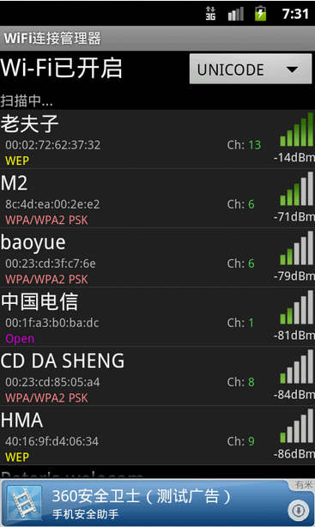 ,
【实验内容】
下面实验时，请写明便用的手机品牌、型号。
实验1：简述什么是WiFi热点。
WiFi热点是将手机接收的GPRS、3G或4G信号转化为WiFi信号再发出去，这样手机就成为了一个WiFi热点。只有具有无线AP功能的手机才能作为WiFi热点建立WiFi网络。具有WiFi功能的设备连接到手机建立的WiFi热点后，消耗的流量都是该手机卡的流量。

实验2：在手机上，会保留搜索到的wifi信息，当处在相应wifi环境下时能免密自动连接。请给出所保留wifi的SSID、保存密码的文件夹及文件具体路径、内容（如果使用工具软件，简述此工具的功能），请通过一连接实例找出并给出截图（请描述实验时的环境，例如在什么地点、场合搜索到什么wifi，而该wifi需要密码才能连接上网）。
- 所保留wifi的SSID、保存密码的文件夹及文件具体路径data/misc/wifi/wpa_supplicant.conf
- 所保留文件内容如下：
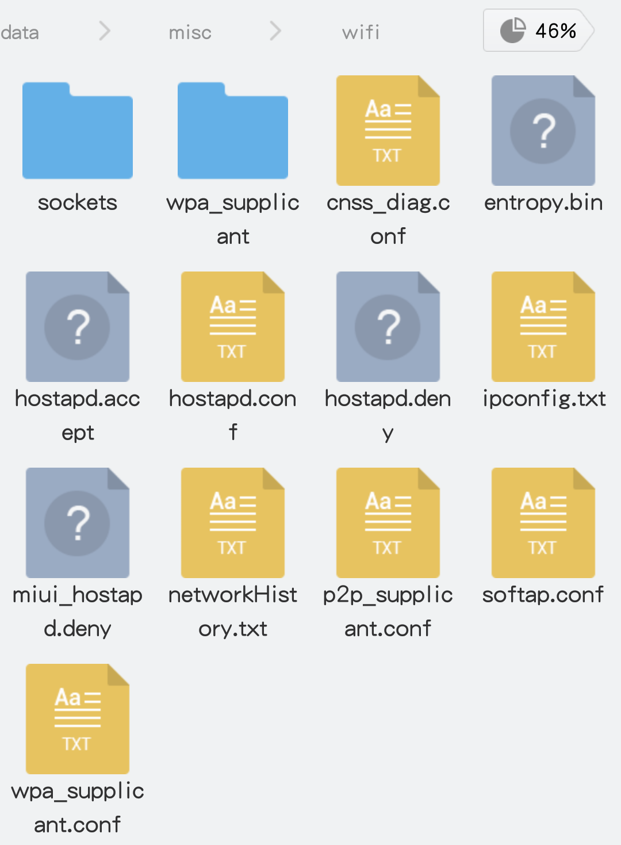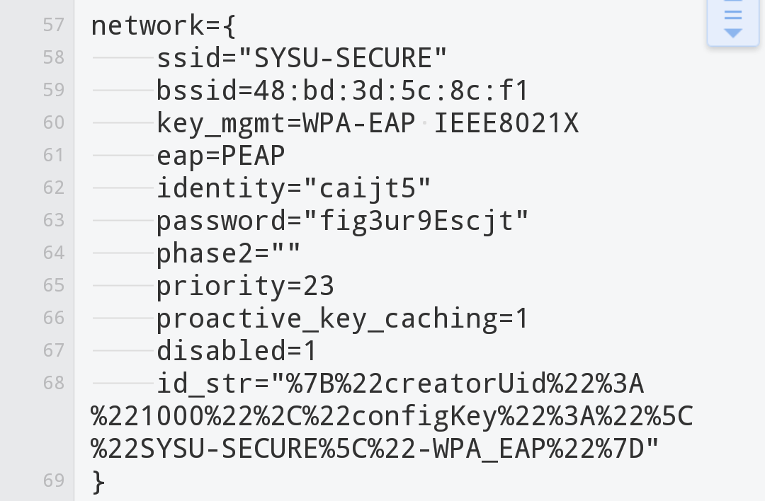
实验3：分别在下列设备上建立wifi热点，指出采用什么身份认证，测试PC连接到手机热点、手机连接到PC热点的连通性。捕获热点的连接信息并加以分析。
- 直接在手机建立。
- 在手机上建立热点，由图一可见该手机wifi热点使用WPA2-PSK 进行身份认证
- 由图二可看出，PC端连接上手机热点后，其通过DHCP获取的ip地址为192.168.43.242
- 通过查阅手机的状态信息，可以看到其ip地址为10.140.38.142，且每次重新断开并开启数据连接，其ip地址都会改变，该ip地址为中国移动网分配的公网ip
- 使用tracert追踪ping百度网站的跃点情况如图三
- 综上可以推测，手机芯片中集成的网卡，可以发送2.4G频段的AP信号，并使用DHCP服务分配局域网IP，最终客户端连接该热点，通过手机访问公网
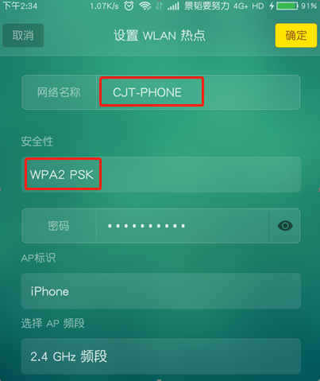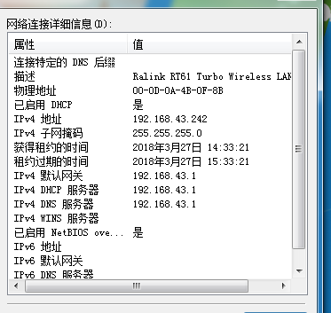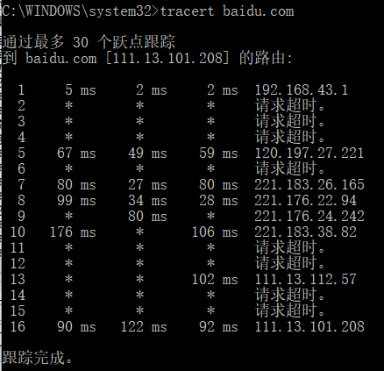
- 在有无线网卡的PC上建立。
- 设置PC wifi热点：netsh wlan set hostednetwork mode=allow ssid=Test key=0123456789
2、开启wifi热点：netsh wlan start hostednetwork
3、显示wifi热点信息：netsh wlan show hostednetwork
4、关闭wifi热点：netsh wlan stop hostednetwork
5、如图一，配置wifi并开启，查看连接情况。可以看到，当手机连接上电脑wifi时，客户端数变为1，且显示其mac地址。
6、查看手机的状态信息如图二，可以发现图一显示的mac地址确实为手机的mac地址，状态信息还显示所连wifi的ip地址。
7、查看电脑的无线连接属性如图三，可以看到，无线连接的ip地址为192.168.137.1，即为手机所连wifi的网关
8、查看手机连接属性如图四，可以看到，PC热点使用WPA2 PSK进行身份认证
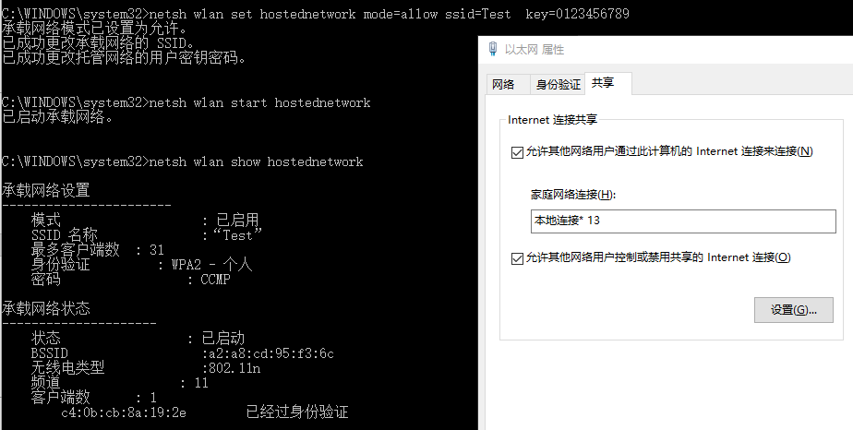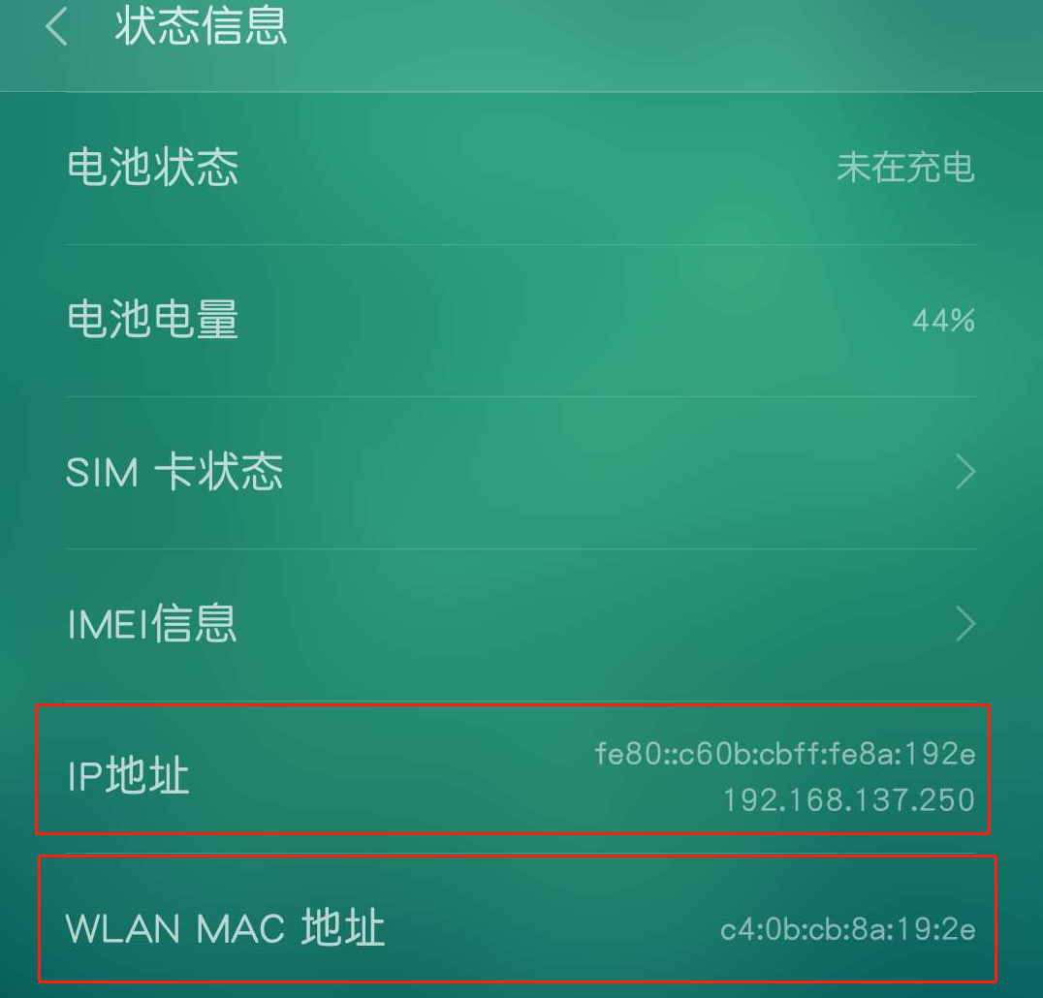
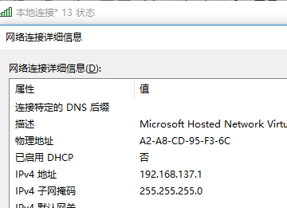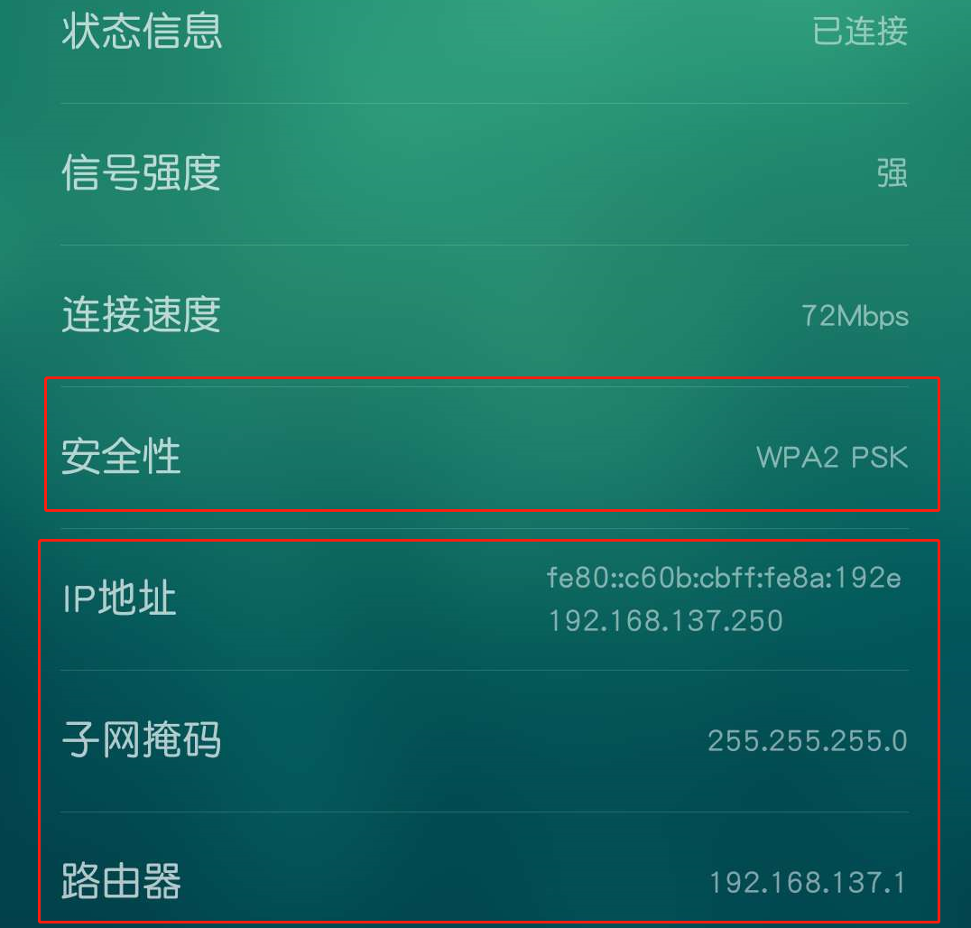

9、在PC端使用Wireshake抓取数据包如下图，通过手机连接信息中的ip地址对数据包进行过滤（由于中间重新关闭并开启PC热点，所以手机连接后所分配的ip地址有所不同）
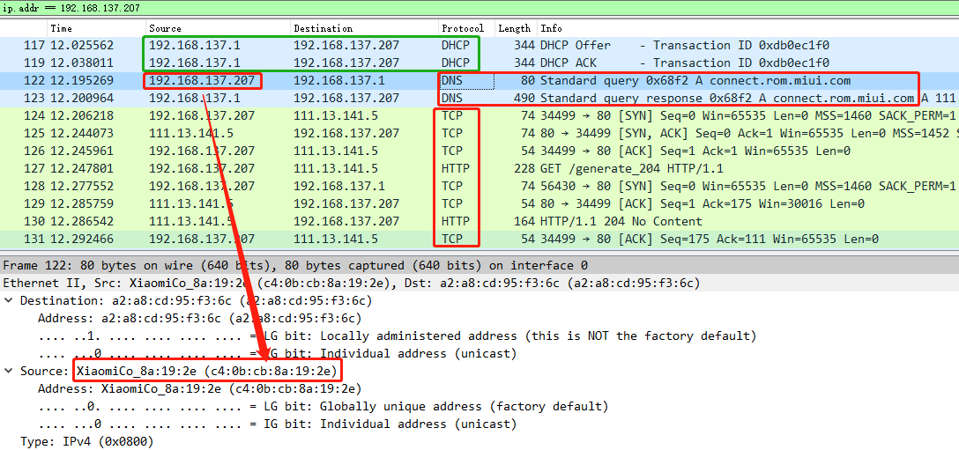
- 首先，PC端（192.168.137.1）使用DHCP服务分配ip给连接客户端（手机）
- 手机端所分配的ip为192.168.137.207，通过比对mac地址c4:0b:cb:8a:19:2e，可以知道这就是连接wifi的小米手机
- 手机端每次访问网络，先向PC端（网关路由器）发送DNS请求，得到响应的目标ip地址后，再进行TCP、HTTP请求等的访问
- 使用树莓派创建wifi热点，PC端连接热点并抓取数据包。
- 先配置树莓派的相关设置，使用wlan0开启热点如图一
- 查看wlan0的ip地址，为192.168.12.1，如图二
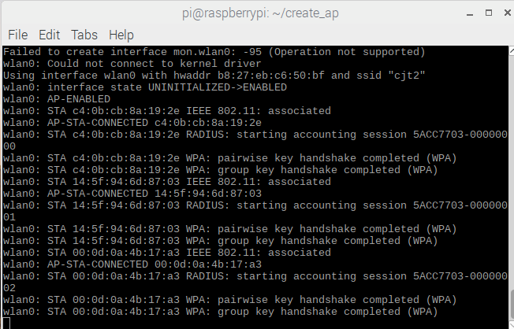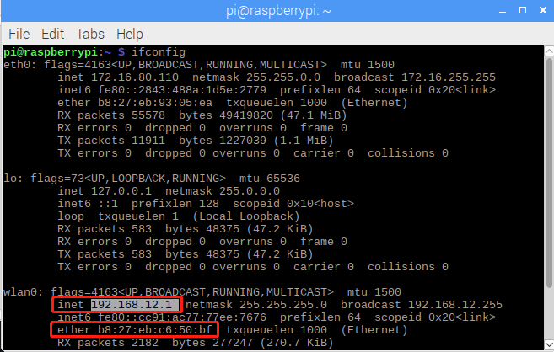
- 在PC端抓取数据包
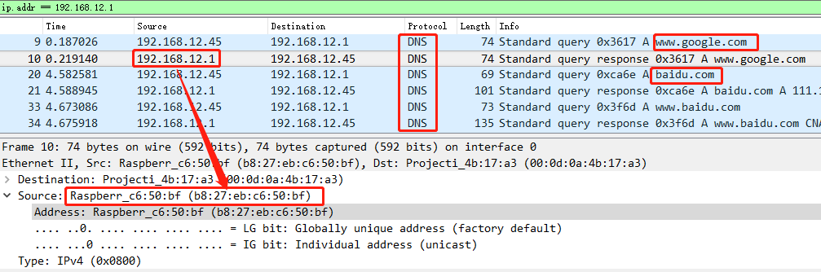
- 可以看到，192.168.12.1对应的设备确实为树莓派（b8:27:eb:c6:50:bf）
- PC端所分配到的ip地址为192.168.12.45
- PC端访问网站时，会先发送DNS请求给树莓派（网关路由器），得到响应的目标ip地址后，再进行TCP、HTTP请求等的访问
实验4：在实验3基础上，查看建立的热点信息（例如，BSSID、无线电类型、频道、已连接用户的客户端数目和mac地址等）。如何判断wifi热点有没有被蹭网？请实验验证。
- 使用netsh wlan show hostednetwork显示热点信息
- 由图一可以看到，热点BSSID、无线电类型、频道、已连接用户的客户端数目、mac地址等信息
- 查看已连接用户mac地址，与已知的mac地址进行比对即可判断wifi热点有没有被蹭网
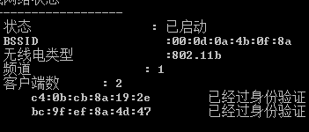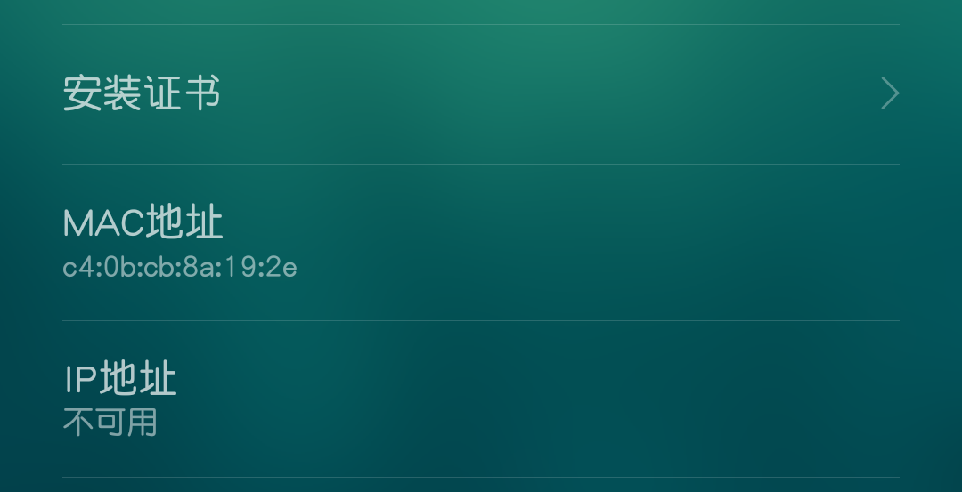
实验5：如何对热点密码进行暴力破解攻击？写出思路、使用工具，并实例验证。（使用了什么破解工具、简述此工具的功能。蹭网是否成功？）
思路：
- 抓取握手包：用设备抓取握手包，即WiFi验证时客户端发送的数据包，该数据包内有已被加密的密码哈希
- 选择字典：抓取握手包后用软件配合字典进行破解。
由于Windows下无法抓取握手包，课上也没来得及用树莓派抓包，这里就简述一下步骤：
- 安装EWSA
- 抓取握手包
- 将握手包导入EWSA
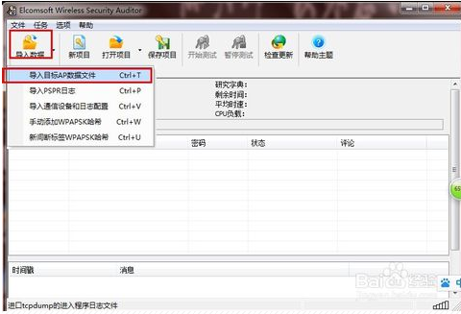
- 添加字典：
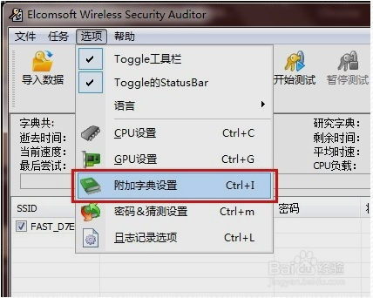
- 点击“开始测试”即可开始跑包。

实验6：如何发现和判断流氓热点？写出思路、使用工具，并实例验证。
观察MAC时间戳。生成相同网络的接入点会拥有高度同步的内部时钟，因此，接入点不断地交换时间戳以实现同步，这个时间是毫秒级的，同步增量为25微秒。但大多数流氓热点在进行时间戳同步时往往会出现各种各样的错误，因此可以通过检测这种错误来发现流氓热点。
实验总结：根据以上实验，请对wifi热点的安全性做一个综述（如有引用文献资料，请标出）。
我们可以通过电脑和手机中创建wifi热点来给设备提供无线网络的连接，在设备中可以查看到身份认证、IP地址和MAC地址等网络连接信息。
在无线网络存在巨大的安全隐患，公共场所的免费WiFi热点有可能就是钓鱼陷阱，而家里的路由器也可能被恶意攻击者轻松攻破。网民在毫不知情的情况下，就可能面临个人敏感信息遭盗取，访问钓鱼网站，甚至造成直接的经济损失。常见公共WiFi热点安全隐患有两类。架设WiFi热点基站程序简单、成本低，个人使用自带的手机或路由器即可操作，导致虚假公共WiFi热点普遍存在。常见隐患有两类，一、非法个人或组织建立WiFi热点伪装成公共WiFi热点，并植入恶意内容，监听用户通信链路，收集用户隐私信息，这就是常见的“寄生虫WiFi热点”；二、非法个人或组织攻击无辜WiFi设备，破解其漏洞后植入恶意程序，进行非法操作，这类被称作钓鱼WiFi热点。
在移动设备连接到WiFi热点时，应确认WiFi热点的安全性来防范可避免的安全隐患。

【交实验报告】
上传实验报告：ftp://222.200.180.109/ 截止日期（不迟于）：两周之内完成
上传小组实验报告。上传文件名格式：小组号_ 实验名.pdf （由组长负责上传）
例如: 文件名“6_ 网络攻击分析实验.pdf”表示第6组的网络攻击分析实验报告

注意：不要打包上传！

